ІНФАРМАЦЫЙНАЕ ПАВЕДАМЛЕННЕ

Установа адукацыі
“БРЭСЦКІ ДЗЯРЖАЎНЫ ЎНІВЕРСІТЭТ ІМЯ А.С. ПУШКІНА”

Філалагічны факультэт
Кафедра беларускай філалогіі
праводзяць
Рэспубліканскую навукова-практычную канферэнцыю
“Актуальныя праблемы сучаснага літаратурнага працэсу”

Шаноўныя калегі!
Паведамляем, што канферэнцыя адбудзецца 20 лістапада 2019 года.
Праблемнае поле:
- Беларускі літаратурны працэс: гісторыя, сучасны стан, праблемы стыляў і жанраў, каштоўнасна-светапоглядныя аспекты;
- Жанралогія і антрапалогія сучаснай беларускай літаратуры ў кантэксце сусветнага літаратурнага працэсу;
- Праблемы фальклору, этнаграфіі, краязнаўства, этналінгвістыкі і сучасныя культуралагічныя парадыгмы;
- Беларуска-рускае літаратурнае ўзаемадзеянне;
- Праблемы метадалогіі і мастацкай рэцэпцыі ў сучасным літаратуразнаўстве;
- Сістэмны падыход да вывучэння літаратуры як віду мастацтва ў школе і ВНУ;
- Мова мастацкага твора. Пераклад і інтэрпрэтацыя тэксту.
Рабочыя мовы – беларуская, руская і інш. славянскія мовы.
Форма ўдзелу ў канферэнцыі: вочная, завочная. Пленарны даклад – да 20 хвілін, секцыйны – да 10 хвілін. Праезд, харчаванне і пражыванне – за кошт удзельнікаў канферэнцыі.
Для ўдзелу ў канферэнцыі да 5 лістапада 2019 года неабходна даслаць у аргкамітэт заяўку (узор дадаецца) на электронны адрас: bellingv@brsu.brest.by (224016, г. Брэст, вул. Міцкевіча, 28; тэл.: 21-63-50). Узнос для ўдзелу ў канферэнцыі – 20 беларускіх рублёў. Пералічэнне аргузносу пры завочным удзеле ажыццяўляецца на разліковы рахунак з абавязковай паметай у графе “назначение платежа” – канфер. “Актуальныя праблемы”. Указаць сваё прозвішча. Рэквізіты для аплаты:
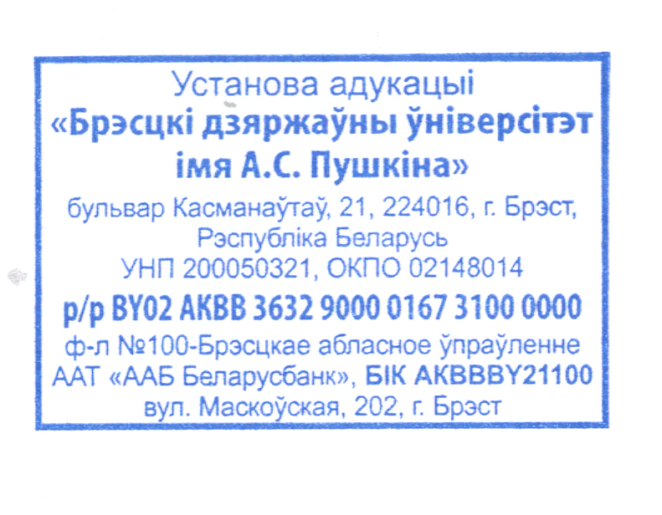
Патрабаванні да афармлення матэрыялаў: аб’ём – да 4 старонак, шрыфт – Times New Roman, кегль 14, адзінарны інтэрвал, без знакаў пераносу. Палі: верхняе, правае, левае – 25 мм, ніжняе – 35 мм. Абзац – 1,25 см. Першы радок – злева ініцыялы і прозвішча аўтара (тлустым шрыфтам), другі радок – горад, установа адукацыі (без выдзялення). Праз радок злева з абзаца вялікімі тлустымі літарамі – назва матэрыялу. Далей праз радок друкуецца матэрыял са стандартнымі адступленнямі. Спасылкі даюцца ў тэксце ў квадратных дужках. Першая лічба – нумар са спіса літаратуры, наступная – нумар старонкі. Да прыкладу: [5, с. 12]. Спіс выкарыстанай літаратуры, прыведзенай у алфавітным парадку, друкуецца ў канцы артыкула 12 кеглем. Матэрыялы, аформленыя без уліку патрабаванняў, да друку не прымаюцца.
Па выніках канферэнцыі будзе выдадзены зборнік матэрыялаў. Аргкамітэт пакідае за сабой права адбору матэрыялаў для публікацыі. Матэрыялы прадстаўляюцца ў час канферэнцыі ў электронным варыянце і ў раздрукаваным выглядзе.

Кантактныя тэлефоны: (код г. Брэста – 8-016) 21-63-50 (кафедра беларускай філалогіі), (+37529)729-43-84 (МТС) загадчык кафедры Леванцэвіч Лена Васільеўна,
(+37529)7912324 (МТС) – Мельнікава Зоя Пятроўна, прафесар кафедры беларускай філалогіі.

ЗАЯЎКА
- Прозвішча, імя, імя па бацьку _________________________________
- Вучоная ступень і званне ____________________________________
- Месца працы ______________________________________________
- Пасада ____________________________________________________
- Назва даклада _____________________________________________
- Паштовы адрас (+ індэкс) ____________________________________
- Кантактны тэлефон (+ код) ___________________________________
- Е-mail ____________________________________________________
- Форма ўдзелу (вочная, завочная) _____________________________
- Браніраванне інтэрнату ці гатэлю (адзначыць) __________________

Прыклад афармлення матэрыялаў:

А.В. Іванова
Брэст, Брэсцкі дзяржаўны ўніверсітэт імя А.С. Пушкіна

ГЕНДЭРНЫ АСПЕКТ ІНТЭРПРЭТАЦЫІ МІНУЛАГА
Ў СУЧАСНАЙ БЕЛАРУСКАЙ ГІСТАРЫЧНАЙ ДРАМЕ

……………………………………………………………………………………………………………………………………………………………………..

Спіс выкарыстанай літаратуры

- Мархель, У. Прысутнасць былога : Нарысы, артыкулы, эсэ / пад рэд. В. А. Каваленкі / У. Мархель. – Мінск : Беларус. навука, 1997. – 192 с.

